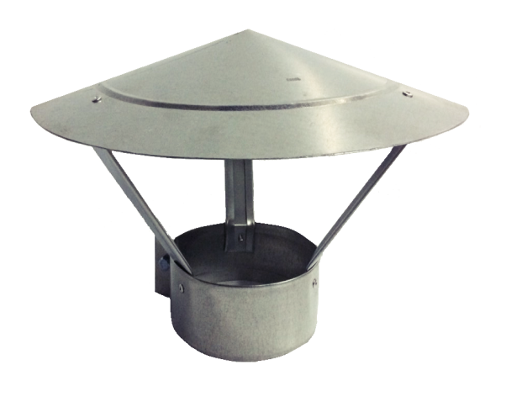
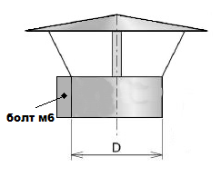

№ | D, мм | Кол-во ножек | СТ,мм | S, кв/м | М  изделия, кг | Стоимость оцинкованного изделия, руб | Стоимость окрашенного изделия, руб
1 | 100 | 3 | 0,5 | 0,07 | 0,39 | 119 | 154
2 | 125 | 3 | 0,5 | 0,13 | 0,49 | 141 | 184
3 | 140 | 3 | 0,5 | 0,17 | 0,55 | 151 | 196
4 | 160 | 3 | 0,5 | 0,23 | 0,68 | 174 | 226
5 | 180 | 4 | 0,5 | 0,29 | 0,81 | 197 | 256
6 | 200 | 4 | 0,5 | 0,37 | 1,13 | 307 | 399
7 | 225 | 5 | 0,5 | 0,48 | 1,38 | 357 | 464
8 | 250 | 5 | 0,5 | 0,61 | 1,67 | 407 | 529
9 | 280 | 5 | 0,5 | 0,68 | 1,97 | 451 | 586
10 | 315 | 5 | 0,5 | 0,79 | 2,33 | 508 | 660
11 | 355 | 6 | 0,7 | 1,3 | 4,06 | 791 | 1028
12 | 400 | 8 | 0,7 | 1,72 | 5,11 | 989 | 1286
13 | 450 | 8 | 0,7 | 2,14 | 6,34 | 1192 | 1550
14 | 500 | 10 | 0,7 | 1,23 | 8,17 | 1427 | 1855
15 | 560 | 12 | 0,7 | 1,54 | 10,48 | 1726 | 2244
16 | 630 | 12 | 0,7 | 1,97 | 12,21 | 1801 | 2341
17 | 710 | 12 | 0,7 | 2,36 | 16,53 | 2562 | 3330
18 | 800 | 12 | 0,7 | 2,85 | 22,65 | 2997 | 3896

Примечание: изготавливаем флюгарки круглые по любым размерам заказчика, а также из нержавеющей стали!!!

